安装 CentOS 7 后必做的七件事

CentOS 是最多人用来运行服务器的 Linux 版本，最新版本是 CentOS 7。当你兴趣勃勃地在一台主机或 VPS 上安装 CentOS 7 后，首要的工作肯定是加强它的安全性，以下列出的七件事，是你进一步配置系统和安装其他软件前必须做的。

1. 更改 root 密码
若果你是自行安装 CentOS 7 的话，安装程序会让你自行设定 root 的密码。不过很多 VPS 服务商只会提供预先安装好的 CentOS 7 映像档，这种情况下他们会透过主控界面告诉你 root 的密码，这个密码的安全性谁也不知道，它是如何产生的呢？随机性可靠吗？复杂性足够吗？服务商的服务器是否记录了密码的副本？我们实在有必要第一时间重设这个密码。
首先使用 ssh 登入服务器，在 Windows 可以使用 Putty、Tera Term、或者在 Cygwin 环境下执行 OpenSSH。在 Mac 和 Linux 上只需在终端机 (terminal) 中执行以下指令便可以了，比 Windows 简单得多：
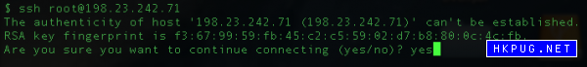
由于你从来没有使用过 ssh 联系到这台服务器，你的电脑会把服务器的加密公钥下载，然后询问你是否信任它，这台新鲜安装好的 CentOS 7 应该还未引起黑客的兴趣，也不大可能在这么短的时间内被攻陷，所以可以放心接受这个加密公钥。跟着输入 root 的密码登入服务器：
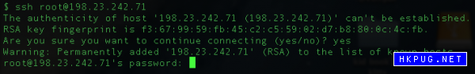
登入后立即更改 root 的密码，你需要输入新密码两次：
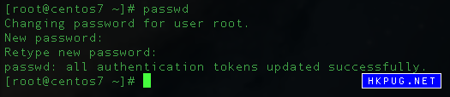
好的密码应该同时包含数字、小写英文字母、大写英文字母、和标点符号，最少 15 个字符，这样的密码强度大概有 90 bit，勉强可以应付密码被“暴力破解”，当然我假设了你的密码是真正随机产生，有些人喜欢把个人资料例如名字、出生日期、车牌号码、地址、配偶和子女的名字等等崁入密码中，或者使用字典里的字词拼凑密码，这样密码的强度将会大幅下降，甚至不堪一击，这些问题我曾经在《如何管理密码？》讨论过。
网上有很多随机密码产生器，例如 RANDOM.ORG，大都可用，但记紧必须使用 HTTPS 造访这些网站。如果你有使用“密码夹万”一类的软件，不妨使用它们内建的密码产生器。
完成后不要登出系统，使用另一个视窗用新密码尝试登入，即使失败也可以在原来的视窗重复以上步骤。

2. 新增一个普通帐号
这一步连同下一步，相当于为一个城市筑起两道城墙，既可加强防卫，也建立了一道警报机制，当敌人（黑客）卒然来袭，第一道城墙被袭击和破坏，我们还有第二道城墙阻延一下，有时间部署防卫甚至反击。所以这是一个很多人忽略，但其实非常重要的步骤。
首先我们新增一个帐号：
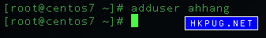
这个新帐号 ahhang 没有默认密码，即是说登入 ahhang 时系统不用输入密码！所以我们立即要设定密码：
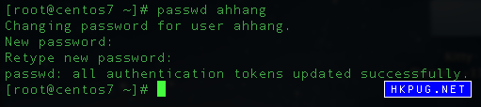
有些人认为不应该把建立帐号和设定密码两件事分开来做，一来可能会不慎遗忘，二来也给黑客一道时间缝隙登入这个新帐号，所以他们会在 adduser 指令中一并提供加密后的默认密码，方法是加入 -p 参数，不过这样做也有风险，因为黑客可以透过列出系统的进程，得知加密了的新密码，然后把密码破解。

3. 禁止 root 使用 ssh 登入
CentOS 7 默认容许任何帐号透过 ssh 登入，包括 root 和一般帐号，为了不让 root 帐号被黑客暴力入侵，我们必须禁止 root 帐号的 ssh 功能，事实上 root 也没有必要 ssh 登入服务器，因为只要使用 su 或 sudo (当然需要输入 root 的密码) 普通帐号便可以拥有 root 的权限。使用 vim (或任何文本编辑器) 开启 /etc/ssh/sshd_config，寻找：

1 | ＃PermitRootLogin yes
修改为：

1 | PermitRootLogin no
最后输入以下指令重新启动 sshd：

1 | systemctl restart sshd.service
这样黑客要取得 root 的权限，必须破解 root 和一个普通用户的密码，难度增加了。
完成后不要登出系统，使用另一个视窗尝试登入 root 和普通帐号，测试无误便可进行下一步。

4. 使用非常规的 ssh 端口
Ssh 默认使用端口 22，这是在 IANA 注册的官方端口，但没有人说 ssh 不能使用其他端口，很多黑客专门向服务器的 22 端口发动攻击，即使你的服务器固若金汤、牢不可破，但是要系统日以继夜接受攻击，消耗的系统资源（网络、处理器、内存等等）也不会少，何况它是否真的牢不可破还说不定呢！所以有必要让 ssh 使用其他端口，只让有权使用 ssh 的用户知道。
使用 vim (或任何文本编辑器) 开启 /etc/ssh/sshd_config，寻找：

1 | ＃Port 22
修改为：

1 | Port 10837
你可以把 10837 改为任何 1024 – 65535 之间的任何数字，若果怕与某些系统服务发生冲突，可以参考一下这里。
跟着重新启动 sshd：

1 | systemctl restart sshd.service
然后是设定防火墙，CentOS 7 的内核已经有防火墙 netfilter，但你的系统未必安装了用户界面，较前版本的 CentOS 默认使用 iptables，但 CentOS 7 开始使用效能更高、稳定性更好的firewalld，若果服务器尚未安装 firewalld，可以使用以下指令安装，不确定是否已经安装的话也可以输入这个指令，它会告诉你已经安装然后退出。

1 | yum install firewalld
跟着启动：

1 | systemctl start firewalld
设定 firewalld 的方法有两个，第一个是修改 firewalld 有关 sshd 的设定，把端口 22 改为 10837，这是正统的做法，但步骤比较多；第二个是要求 firewalld 开启端口 10837，不指定它属于哪一个服务，这个做法通常处理临时的端口开启／封锁，步骤简单，但是日后你要是忘记了这个端口为什么开启了呢？什么时候开启的呢？为了哪一项服务开启呢？可能有点麻烦。我两种方法都会介绍一下，但作为专业的系统管理员（即使不是真正的专业，也应该具备这样的心态），我推荐使用第一种方法。

设定防火墙方法一：
复制 firewalld 有关 sshd 的设定档案：

1 | cp /usr/lib/firewalld/services/ssh.xml /etc/firewalld/services/
使用 vim (或任何文本编辑器) 开启 /etc/firewalld/services/ssh.xml，寻找：

1 | <port protocol="tcp" port="22"/>
修改为：

1 | <port protocol="tcp" port="10837"/>
储存后重新加载 firewalld：

1 | firewall-cmd --reload

设定防火墙方法二：
输入以下指令：

1 | firewall-cmd --zone=public --add-port=10837/tcp --permanent
就是这样简单！
不论使用哪种方法，完成后不要登出系统，使用另一个视窗尝试登入，例如：

1 | ssh -p 10837 ahhang@192.168.1.188

5. 启用公钥验证登入 ssh
现在只有普通帐号才能透过 ssh 登入服务器，但是 ssh 提供一个更先进更安全的验证方法：公钥验证法。
首先每一名用户建立一对加密钥匙（密钥和公钥），密钥储存在日常使用的电脑，公钥则储存在服务器，使用 ssh 联系到服务器的时候，电脑会把一些建立连线请求的资料，其中包括帐号名称和公钥，并且把部分资料用密钥制作数码签署，一股脑儿送到服务器，服务器检查自己的“公钥库”是否包含送来的公钥，有的话再验证数码签署，成功的话便直接登入服务器，无需输入帐号密码。
第一步在日常使用的电脑上使用 ssh-keygen 指令建立一对加密钥匙，它会询问储存加密钥匙的档案名称，和把钥匙加密的密码，档案名称使用默认的路径和名称便可以，密码则无需输入：
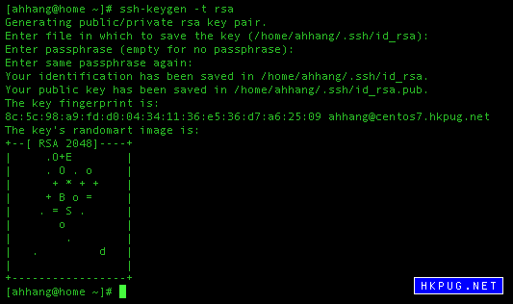
这个指令会创造两个档案，一个名为 id_rsa，是你的 RSA 密钥，另一个是 id_rsa.pub，是你的 RSA 公钥。公钥必需上传到服务器并且附加于用户帐号里面的 .ssh/authorized_keys 档案中，这个档案储存所有可透过 ssh 登入到这一个帐号的公钥，一行一条公钥：
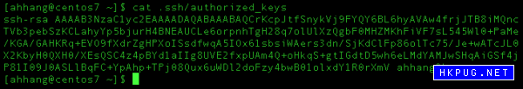
顺便一提，这个档案的存取权限必须是 0700，否则 sshd 不会读取：
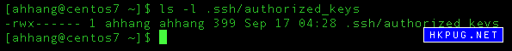
使用公钥验证法登入 ssh 又省力又安全，因为我们不用输入密码，自然也没有密码被盗取的忧虑，简简单单地输入连线指令便可以了。
但是存放在日常电脑中的密钥却带来新的安全隐患，万一密钥被盗取了，其他人岂不是可以随便登入服务器？现在是“双重验证”(two-factor authentication) 隆重登场的时候，双重验证的理念是我们必须向服务器证明两种不同性质的东西，才能成功验证身分，第一样是我们知道什么，第二样是我们拥有什么。首先服务器会要求我们输入密码，我们知道密码，过了第一关。跟着服务器要求我们证明拥有公钥验证法中的密钥，透过上面的设定程序我们也通过了验证，过了第二关。现在服务器才会让我们进入系统。
设定 ssh 的双重验证法很简单，使用 vim (或任何文本编辑器) 开启 /etc/ssh/sshd_config，在档案的末端假如这一行：

1 | AuthenticationMethods publickey,password
它告诉服务器用户必须拥有合法的公钥，和输入正确的密码才能成功登入。修改完成后重新启动sshd：

1 | systemctl restart sshd.service
完成后不要登出系统，使用另一个视窗尝试登入，测试无误便可进行下一步。

6. 更新、更新、每天更新、每天自动更新
每一天都有成千上万的黑客在世界各地寻找 Linux 系统和常见软件的安全漏洞，一有发现便会发动规模庞大而迅速的网络攻击，务求在我们来得及反应前把系统攻陷。不要以为黑客都只是十来岁的年轻小毛头，大部分黑客背后都有势力庞大、资源几乎无限的国家机构支持，有些甚至属于这些机构的雇员，美国的 NSA，英国的 GQHC，中国的无名黑客队伍，都是比较明目张胆由国家支持的网络黑帮，可见我们的系统时时刻刻都被凶狠之徒盯着，保持软件在最新的状态是其中一项我们必须做，也很容易做到的工作。
首先我们立即手动更新所有预先安装的软件：

1 | yum -y update
跟着设定系统定时自动更新，第一步确定服务器是否安装了自动执行指令的工具，跟着使用 yum 一个名叫 yum-cron 插件。
CentOS 7 使用数个软件来自动执行指令：cron、anacron、at 和 batch，其中 cron 和 anacron用来定期重复执行指令，At 和 batch 则用来在特定时间执行一次性的指令。我们将会使用 cron 和anacron，两者的分别这里不细表了，将来有机会再讨论，现在使用以下指令安装 cron 和anacron：

1 | yum -y install cronie
下一步就是安装 yum-cron：

1 | yum -y install yum-cron
其实你可以使用一个指令同时安装 cronie 和 yum-cron，甚至单独安装 yum-cron 也可以，因为yum 会自动检测到 yum-cron 需要 cronie 然后自动替你安装，上面分开两个指令纯粹令大家容易明白。
完成后系统多了数个档案，比较重要的包括：
- /etc/cron.daily/0yum.cron
Anacron 每天执行这个档案一次，它根据配置档案 /etc/yum/yum-cron.conf 来更新软件
- /etc/yum/yum-cron.conf
这是每天执行 yum-cron 的配置档案，默认只会下载更新的软件，并不安装，用意是让管理员检视 yum-cron 的输出，选取需要更新的软件进行手动安装。
跟着我们修改配置档案，让 yum-cron 自动更新软件，使用 vim (或任何文本编辑器) 开启 /etc/yum/yum-cron.conf，寻找：

1 | apply_updates = no
修改为：

1 | apply_updates = yes
确认一下 update_messages = yes, download_updates = yes, apply_updates = yes，正如下图：
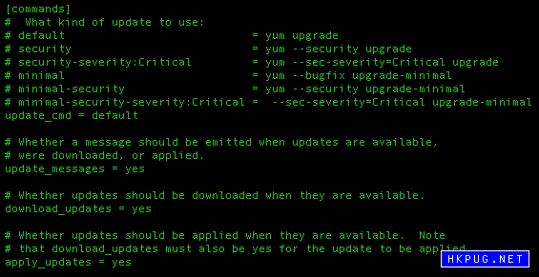
最后，启动 crond 和 yum-cron：

1  2 | systemctl start crond  systemctl start yum-cron

7. 防火墙
防火墙的作用好比网络警察，它监察所有进出系统的 IP 封包，哪些端口容许封包进入，哪些端口容许封包外出等等，都由防火墙控制，保护使用这些端口的应用程式，所以设定防火墙是极重要的工作。
过滤封包功能的 netfilter 已经内建在 CentOS 7 的内核，但是配置 netfilter 的界面程式 firewalld 却未必有安装，不论是否已经安装，都可以执行下面的安装指令：

1 | yum install firewalld
跟着查看一下防火墙现在开启了哪些服务和端口：

1 | firewall-cmd --list-all
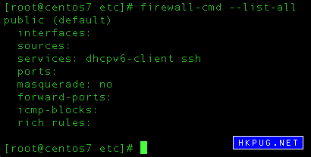
上图可见防火墙只开启了 DHCP 客户端和 ssh 两个服务的通讯端口，倘若日后安装了其他网络软件，例如网站服务器、域名服务器等等，必须要检查安装程式有否开启他们的通讯端口，没有的话便要手动开启。如果好像前面第四点那样使用了非常规的通讯端口，也可能要手动配置防火墙，防火墙详细的配置方法超出了本文的讨论范围，将来有机会再谈。

